**В Казани обсудили книжную индустрию нового времени**

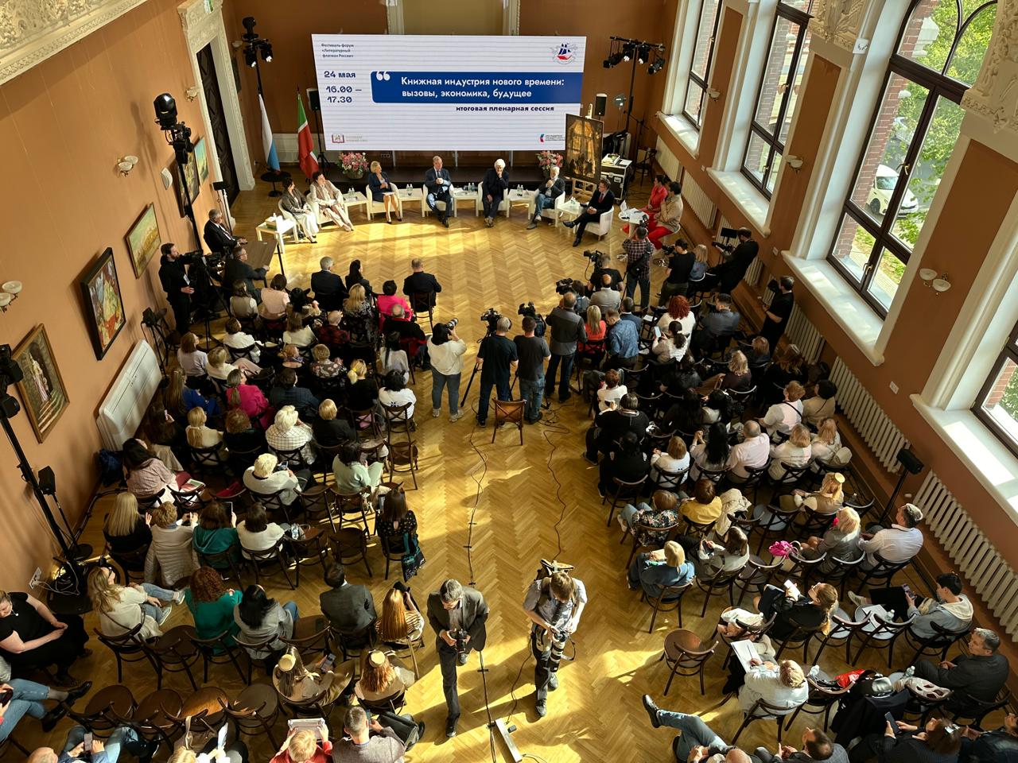

**С 23 по 25 мая в Казани впервые прошёл Фестиваль-форум «Литературный флагман России». Программа состояла из мероприятий делового и образовательного блоков, а также творческих встреч с писателями и переводчиками.**

Столица Татарстана приняла Фестиваль-форум «Литературный флагман России» по праву победителя в конкурсе «Самый читающий регион – 2023». Фестиваль-форум состоялся впервые и стал своеобразной выставкой достижений книжной индустрии за 10 лет существования Всероссийского конкурса «Самый читающий регион». Участие в нём приняли 80 регионов России. Программа, в которую вошли 110 спикеров, состояла из 70-ти мероприятий разной тематической направленности, началу которой положил масштабный онлайн-марафон регионов России. События Фестиваля-форума посетило более тысячи человек, более 390 тысяч зрителей собрали мероприятия, проходящие в онлайн-формате и трансляции прямого эфира.

21 и 22 мая, накануне Фестиваля-форума, представители субъектов федерации презентовали лучшие практики поддержки и развития чтения с демонстрацией видеороликов о достижениях своих регионов в деле продвижения книжной отрасли. Открыла онлайн-марафон регионов России Сахалинская область, которую представляла Сахалинская областная универсальная научная библиотека. Завершила работу первого дня онлайн-марафона Кабардино-Балкарская Республика в лице Государственной национальной библиотеки Республики им. Т.К. Мальбахова. Второй день онлайн-марафона начался с выступления генерального директора Регионального библиотечно-информационного комплекса Тульской области. Завершила марафон победитель Всероссийского конкурса «Самый читающий регион-2023» Республика Татарстан.

Ещё одной отличительной особенностью Фестиваля-форума стала работа студии Центрального эфира, которая анонсировала программу каждого дня, а также знакомила с интересными спикерами ключевых мероприятий. Ведущими студии и онлайн-марафона регионов выступили: Эльмира Заляева, ведущая информационных и развлекательных программ, заместитель начальника службы информационных программ ТВ ГТРК «Татарстан»; Майя Швецова, ведущая музыкальных, литературных и детских радиопрограмм ГТРК «Татарстан»; Алсу Абульханова, певица, телеведущая, заслуженная артистка Республики Татарстан.

Старт программе мероприятий Фестиваля-форума дала панельная дискуссия «Самый читающий регион. Литературному флагману 10 лет!», на которой заместитель  
Премьер-министра Республики Татарстан Лейла Фазлеева зачитала приветствие Раиса Республики Татарстан Р.Н. Минниханова, адресованное участникам и организаторам Фестиваля-форума.

На панельной дискуссии «Метапроектирование цифровой экосистемы книжной сферы» спикеры обсуждали возможность создания электронного сервиса, который объединял бы произведения авторов со всего мира на одной платформе. «Сейчас базовая задача – это создать отраслевые стандарты, чтобы в цифровом мире было легко найти любое произведение, которое есть в интернете. Сильно хромает качество описаний литературных произведений. Нам нужен некий общий заказчик, который бы сформулировал задание для технолога», – заметил руководитель Республиканского агентства по печати и массовым коммуникациям «Татмедиа» Айдар Салимгараев. По мнению известного российского футуролога, социолога, писателя и публициста Сергея Переслегина, работа по созданию такого библиотечного реестра сопоставима с изобретением интернета. Необходимо сделать так, чтобы у каждого россиянина на главном экране смартфона была «книжная кнопка». Непринципиально, как именно она будет выглядеть, главное, чтобы через неё человек сразу попадал в мир литературы, добавил создатель цифровой платформы «Книжные маяки», основатель книжной сети «Буквоед», член Правления и председатель Комитета РКС по поддержке и развитию книгораспространения Денис Котов.

С участием представителей компании РУВИКИ, Марийского научно-исследовательского института языка, литературы и истории им. В.М. Васильева, Московского педагогического государственного университета, Российского государственного университета  
им. А.Н. Косыгина, Международного Института истории им. Ш. Марджани Академии наук Республики Татарстан, Института прикладной семиотики Академии наук Республики Татарстан прошли панельные дискуссии «Роль интернет-энциклопедий в цифровизации языков России» и «Поддержка языков коренных народов: политика и практика», куратором которых выступил Сергей Бакейкин, председатель Российского комитета Программы ЮНЕСКО «Информация для всех», генеральный директор Межрегионального центра библиотечного сотрудничества, член Национального организационного комитета по подготовке и проведению в 2022–2032 годах в Российской Федерации Международного десятилетия языков коренных народов.

Спикеры панельных дискуссий «Развитие инфраструктуры чтения в России. Детская книга в цифровом мире» и «Развитие инфраструктуры чтения в России. Модельные библиотеки в школы» обсудили актуальные проблемы детского и семейного чтения, концепцию современной модельной школьной библиотеки, нормативы комплектования школ художественными произведениями, а также обеспеченности школ электронными ресурсами, ключевые проблемы, связанные с демографическим вопросом, общим падением интереса к чтению. Выступления Минзалии Закировой (Министерство образования и науки Республики Татарстан), Татьяны Жуковой (Русская школьная библиотечная ассоциация), Елены Синегрибовой («Литрес: библиотека»), Елены Старостиной (Российский книжный союз), Алексея Никитченкова (Московский педагогический государственный университет), Лю Павлиновой (издательская группа «Эксмо-АСТ»), Сергея Тишкова (издательство «АСТ»), Марии Веденяпиной (Российская государственная детская библиотека), Анатолия Венедиктова (Национальная родительская ассоциация), Юлии Брыковой (детский писатель), Михаила Миндюка (издательство «Интеллект-центр»), Ирины Мухаметгареевой (Республиканская детская библиотека им. Р. Миннуллина) вызвали неподдельный интерес у участников мероприятий, модератором которых выступила Ольга Прохорова, руководитель партнёрских программ Департамента стратегических коммуникаций издательской группы «Эксмо-АСТ».

Что такое Книжный Интеллект и каковы его возможности для человека и общества? Как и в какой ситуации Искусственный Интеллект может спровоцировать бурный рост интереса к чтению книг у людей? Сможет ли Книжный Интеллект преодолеть угрозы и использовать возможности Искусственного Интеллекта или книжное знание и культура - «атавизм», который будет угасать в жизни общества – эти и многие другие вопросы обсудили эксперты сессии «Книжный интеллект в окружении искусственного. Как книги управляют миром с помощью людей». Своим мнением с собравшимися поделились Сергей Переслегин (ведущий российский специалист по прогностике, публицист), Александра Шипетина (издательская группа «Эксмо-АСТ»), Яна Савельева (Центр гуманитарных технологий) и Алексей Варламов (Литературный институт им. А.М. Горького).

Впервые после пандемии в рамках Фестиваля-форума в региональном формате прошла Академия книжного бизнеса по теме «Развитие книжной розницы в России. Механизмы обеспечения конкурентоспособности». Собственники, руководители и топ-менеджеры крупнейших книготорговых компаний России от Калининграда до Иркутска обсудили текущее состояние книжной торговли в эпоху кризисов и маркетплейсов, поделились своими стратегиями развития и обеспечения конкурентоспособности одного из важнейших каналов книжных продаж. Модераторами Академии выступили президент Ассоциации книгораспространителей, генеральный директор журнала «Книжная индустрия» Светлана Зорина и директор по дистрибуции издательства «Эксмо» Анатолий Норовяткин.

Воздушные и подземные библиотеки, литературные поезда, проекты «Читаем в небе», «Читаем в дороге», «Мобильные книги», корпоративные книжные клубы открывают поистине безграничные возможности для современных читателей и сотрудников, а обычные поездки превращаются в литературное путешествие. Благодаря книжным онлайн-сервисам, интегрированным с голосовыми помощниками, в любом месте вы сможете слушать и читать, сохранять цитаты, делиться ими с друзьями в соцсетях, создавать и обновлять свои виртуальные книжные полки. В рамках круглого стола «Книжные партнерства лидеров: читаем вместе» свои проекты представили Максим Лунёв (РЖД), Максим Фетисов (Аэрофлот), Андрей Мурашев (ВКонтакте), Алина Репкина (Литрес), Илья Быковников (Центральный банк России), Ирина Сударева (Ozon) и Анастасия Мозер (издательство «Альпина»).

Литературно-издательская деятельность включена в список отраслей, относящихся к креативным. Более того, важнейшим аспектом является её серьёзное кроссиндустриальное влияние: книжный контент является источником для сценариев, экранизаций и компьютерных игр. Принципиальное значение имеет и развитие информационных технологий: широкий технологический пласт цифровой литературы, аудиокниг, книжных платформ и пр. В рамках дискуссии «Книга в концепции развития креативных индустрий: барьеры и драйверы», организованной на площадке Фестиваля-форума журналом «Университетская КНИГА», эксперты из различных отраслей обсудили межведомственные проекты и коллаборации, системные меры к решению отраслевых задач. О продюсировании культурного наследия и необходимости выстраивать тесные связи межу индустриями говорил генеральный директор Федерации креативных индустрий Игорь Намаконов. Со стороны генерального директора «Эксмо» Евгения Капьёва прозвучал тезис о том, что сейчас лучшее время для того, чтобы быть российским автором: после ухода зарубежных вендоров место на рынке освободилось, да и вообще в России сейчас огромный запрос на локальный контекст как в литературе, так и в других творческих индустриях. О библиотеке как дружелюбной среде для творческих проектов и инициатив говорил генеральный директор Российской государственной библиотеки Вадим Дуда, о силе творческих союзов и искусственных барьерах в продвижении креативных индустрий – руководитель сценарной секции Союза литераторов России Сергей Чекмаев. От лица авторов с историей успеха выступила Ася Лавринович, о книжных коллаборациях в Казани рассказал основатель центра современной культуры «Смена» Кирилл Маевский.

В рамках панельной дискуссии «Цифровая кафедра. Цифровые компетенции для книжной индустрии» главный редактор, генеральный директор журнала «Университетская КНИГА», председатель Комитета РКС по электронным ресурсами и цифровой трансформации Елена Бейлина представила проект «Библиотека компетенций Российского книжного союза» – открытые онлайн-курсы «Продюсирование литературных проектов» и «Продвижение литературных проектов. Книжный интернет-маркетинг», созданные отраслевыми экспертами при поддержке Президентского фонда культурных инициатив. Оксана Прохоренко, руководитель ассессмента Центра «Иннополис», рассказала о возможности создания «Цифровой кафедры» для книжной отрасли.

Для представителей профильного сообщества 23 и 24 мая проходил специально разработанный образовательный интенсив «Креативные индустрии: перезагрузка книжной отрасли», интеллектуальным партнёром которого выступила АНО «Креативный путь». Участники образовательной программы прошли серию практико-ориентированных занятий, включающих лекции и работу в группах с участием экспертов федерального уровня. По результатам работы образовательного интенсива была сформирована карта развития книжной индустрии Республики Татарстан.

Образовательную программу для студентов Казанского (Приволжского) федерального университета и творческой молодёжи представил Московский политехнический университет: Лаборатория интерактивного кино преподавателя Московского Политеха Егора Тулина, мастер-классы по сценарному мастерству и искусству самопрезентации, творческие встречи и питчинг проектов. Подготовиться к защите финалистам международного конкурса молодёжных проектов по продвижению книги и чтения «Книга будущего» помогла актриса, медиатренер, преподаватель Московского Политеха Ольга Горлова. По итогам финала проведен одноименный круглый стол, где эксперты предложили направления развития для лучших проектов и самого конкурса. Куратором программы мероприятий Московского Политеха выступила Екатерина Хохлогорская, креативный директор Московского политехнического университета, член Правления и председатель Комитета РКС по подготовке кадров и повышению квалификации специалистов книжной отрасли.

Также в рамках Фестиваля-форума «Литературный флагман России» состоялся второй финал международного конкурса молодёжных проектов по пропаганде и поддержке чтения «Книга будущего». На площадке Конкурса свои проекты представили 26 конкурсантов - творческая молодежь, увлеченная книгой, продвигающая чтение в своей среде в России и за рубежом. В этом году на Конкурс «Книга будущего - 2024» поступило 528 заявок  
из 72 регионов России и 5 зарубежных стран. Поздравляем наших финалистов с победой международного уровня!

Стоит отметить, что программа Фестиваля-форума была интересна не только специалистам отрасли, но и простыми читателям. С 23 по 25 мая столицу Татарстана посетил «писательский десант». На двадцати площадках города прошло более 30 встреч с популярными авторами: Алексеем Варламовым, Асей Лавринович, Платоном Бесединым, Сергеем Чекмаевым, Антониной Крейн, Асей Володиной, Юлией Брыковой, Славой Грис, Петром Земсковым и многими другими.

В дни форума состоялись презентации проекта «Великие люди великой страны» с участием авторов, встречи с участниками Клуба семейного чтения «Книжные путешественники», дискуссия с экспертами-переводчиками о современной литературе стран Азии.

Встречи прошли в магазинах книжных сетей «Читай-город», «Книга+» и «Татарского книжного издательства», в филиалах Централизованной библиотечной системы Казани, в Республиканской детской библиотеке им. Р. Миннуллина, Республиканской юношеской библиотеке, Литературном кафе на улице Декабристов, культурном центре «Смена», Китап-club и даже в детском оздоровительном лагере «Мирас-Наследие».

На итоговой пленарной сессии «Книжная индустрия нового времени: вызовы, экономика, будущее» представители отрасли и чиновники поговорили о взаимодействии государства с книгоиздателями. Российская книжная индустрия вместе с другими отраслями креативной экономики проживает период трансформации, связанный не только с цифровыми технологиями и новыми сценариями потребления контента, но и с определением своей роли как участника глобальных цивилизационных изменений, затрагивающих весь мир. Спикерами мероприятия стали: Сергей Степашин, президент Российского книжного союза; Владимир Григорьев, директор Департамента государственной поддержки периодической печати и книжной индустрии Министерства цифрового развития, связи и массовых коммуникаций Российской Федерации; Асгат Сафаров, руководитель Администрации Раиса Республики Татарстан; Ирада Аюпова, министр культуры Республики Татарстан; Денис Кравченко, первый заместитель Председателя комитета Государственной Думы Российской Федерации по экономической политике; Евгений Капьёв, генеральный директор издательства «Эксмо»; Ирина Хуснутдинова, директор Благотворительного фонда «Счастливые истории» и Алексей Варламов, писатель, ректор Литературного института имени А.М. Горького. Модераторами пленарной сессии выступили Игорь Намаконов, генеральный директор Федерации креативных индустрий, и Елена Гребенева, основатель центра развития креативных индустрий «Креативный путь», председатель Комитета РКС по региональному развитию.

Открыл сессию с небольшой исторической справки руководитель Администрации Раиса Республики Татарстан Асгат Сафаров: «Первая наборная книга на татарском языке, наша грамматика, вышла более 400 лет назад в Лейпциге. Первое печатное издание на татарском языке было издано более 300 лет назад, в 1722 году, в походной типографии Петра I. И более 220 лет назад, в 1803 году, мы издали первый печатный Коран в мире «Казан Басмасы». Любовь и уважение к книге заложены в основе наших традиций», – отметил Асгат Сафаров.

Президент Российского книжного союза Сергей Степашин подчеркнул, что книга хоть и продукт, но социальный, нравственный. Он обозначил три ключевых момента для развития книжной индустрии. Первый – книга должна стать более доступной. Второй – необходимо развивать семейное чтение. «Человек формируется, воспитывается через книгу. Прекрасно, когда родители читают своим детям книги. Третий – «Люди, которые пишут книги, должны быть талантливыми».

За I квартал 2024 года количество выпущенных книг сократилось на 2,9%, а стоимость подорожала на 4,1%. Президент РКС поднял вопрос и по экономической составляющей книги. «Издательства работают в рыночных условиях, но книга должна быть более доступной. Тысячу раз об этом говорил, но воз и поныне там. Всё-таки налог на добавленную стоимость нужно убирать. Это будет мизерная потеря для бюджета, но книга будет дешевле. Книга – это особый продукт. Её нельзя сравнивать с колбасой, водкой и колготками. Прибыль из книги выбивать нельзя», – завершил своё выступление Сергей Вадимович.

Генеральный директор издательства «Эксмо» Евгений Капьёв согласился, что есть проблемы с доступностью книг. Но главную проблему он видит в детской литературе:  
«К сожалению, у нас на книжном рынке детских книг всего 20%. Здорово, что в Год семьи РКС запустил большое количество инициатив: «Читающая мама», премии для детских писателей и т. д. Еще нужно обновлять школьные библиотеки. Мы провели исследование, по которому выяснилось, что более 80% книг современных авторов было закуплено в 80-х и 90-х годах», – сказал Евгений Викторович.

Министр культуры Республики Татарстан Ирада Аюпова высказала мнение, что в программу Пушкинской карты следует включить покупку книг. Такой запрос ведомство часто слышит от школьников. «Прямая дотация книгоизданию – это один маршрут государственной поддержки. Но мне кажется, очень важно, в том числе через социальные институции, систему образования, уроки внеклассного чтения, через различные коммуникационные площадки в библиотеках продвигать действительно качественный, значимый, ценностный с образовательной точки зрения контент и стимулировать его потребление различными инструментами», – пояснила министр.

Президент Российского книжного союза Сергей Степашин посетил Казанский (Приволжский) федеральный университет. В рамках визита состоялась встреча главы РКС с ректором КФУ Ленаром Сафиным. Стороны подписали соглашение о сотрудничестве, которое будет способствовать развитию студенческой научно-исследовательской деятельности в сфере направлений подготовки «Издательское дело», «Филология», «Реклама и связи с общественностью» и в целом повышению качества образования. Особое внимание будет уделено практической деятельности студентов с учетом актуальных запросов общества. По словам ректора, данное партнерство повлияет на рост привлекательности образовательных, исследовательских программ и повышение престижа профессии. Кроме того, совместные мероприятия будут направлены на укрепление и развитие интереса к чтению среди молодежи и юношества, что на данный момент является немаловажным в вопросах повышения общего уровня культуры среди населения.

Аналогичное соглашение о сотрудничестве между Университетом «Иннополис» и РКС было подписано заместителем директора Искандером Бариевым и Сергеем Степашиным на встрече в Казанском художественном училище имени Н.И. Фешина. Цель партнерства – развитие цифровых компетенций студентов профильных вузов и молодых специалистов книжной индустрии.

Также Президент Российского книжного союза Сергей Степашин провёл две рабочие встречи по вопросам поддержки и развития книжной отрасли с Раисом Республики Татарстан Рустамом Миннихановым и Государственным советником Республики Татарстан Минтимером Шаймиевым.

Организатором Фестиваля-форума «Литературный флагман России» выступил Российский книжный союз при поддержке Министерства цифрового развития, связи и массовых коммуникаций Российской Федерации, Министерства культуры Республики Татарстан, Республиканского агентства по печати и массовым коммуникациям «Татмедиа» и Президентского фонда культурных инициатив.

Видео всех мероприятий делового и образовательного блока программы Фестиваля-форума «Литературный флагман России», прошедших в Казанском художественном училище имени Н.И. Фешина, можно найти в разделе «Медиа» на официальном сайте Фестиваля-форума «Литературный флагман России» - литфлагман.рф.

*Партнёр по обеспечению и поддержке онлайн-трансляций мероприятий – социальная сеть «ВКонтакте».*

*Партнёры программы мероприятий Фестиваля-форума: ГБУК РТ «Республиканская детская библиотека  
им. Р. Миннуллина», Ассоциация книгораспространителей, АНО «Креативный путь», Московский политехнический университет, журнал «Университетская книга», журнал «Книжная индустрия», Российский комитет Программы ЮНЕСКО «Информация для всех», издательская группа «Эксмо-АСТ», фестивальное движение «Книжные маяки».*

*Информационные партнёры: Российская газета, Литературная газета, АО «ТАТМЕДИА».*

*Официальный сайт Фестиваля-форума «Литературный флагман России»* [*литфлагман.рф*](https://xn--80aaisobjj3bu.xn--p1ai/festival/)

*Страница ВКонтакте* [*vk.com/litflagman*](https://vk.com/litflagman)

*Телеграм-канал* [*t.me/litflagmankonkurs*](https://t.me/litflagmankonkurs)